Autoguide за 2м телескоп

Ръководство на потребителя

Версия на документа 1.0

Октомври, 2006 г.

- Въведение
Autoguide използва CCD сензор за бързо идентифициране на отклонения при воденетео на телескопа, причинени от механични и електрически смущения. След анализ на размера и посоката на отклоненията, системата подава команда към задвижващите мотори за коригирането им.
Системата включва прецизна цифрова камера, програмен продукт за визуализация и определяне на нужната корекция (iMag) и блок за управление, който задава команда за корекция на движението

- Инсталиране и включване на системата
  - Монтира се камерата към телескопа – трябва да е завъртяна в позиция, както е показано на снимката:
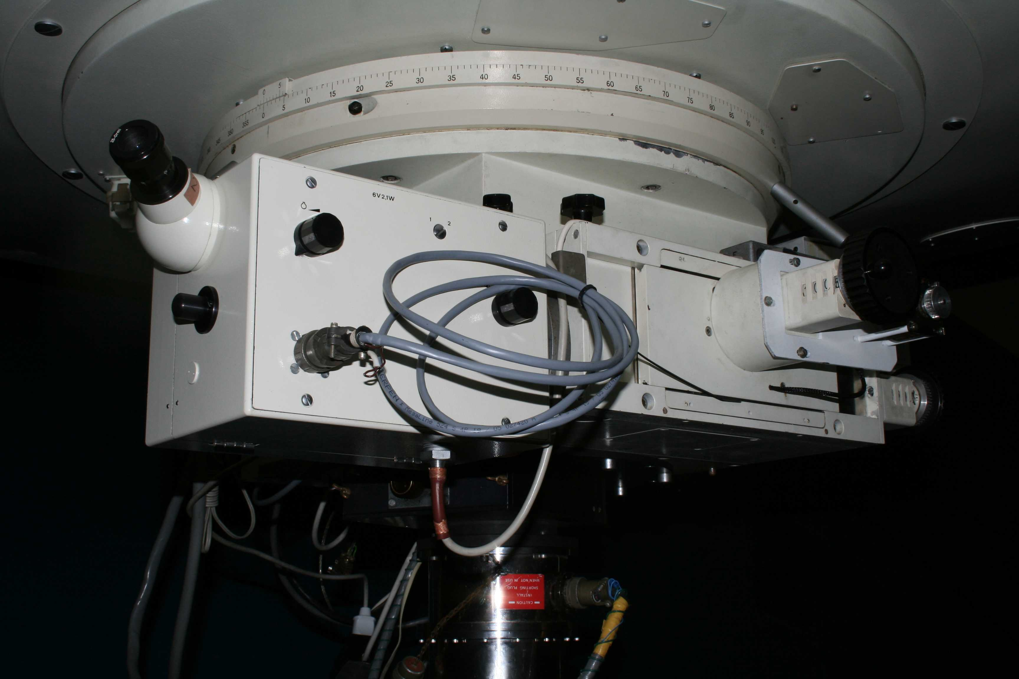
Захранване на камерата 220V
Сигнален кабел към блока за управление
Фокусиране
Превключване Окуляр/Камера

  - Към камерата се съединява сигналния кабел за блока за управление.

  - Към блокът за управление на телескопа се включват сигналния кабел от камерата и кабела от главния пулт.
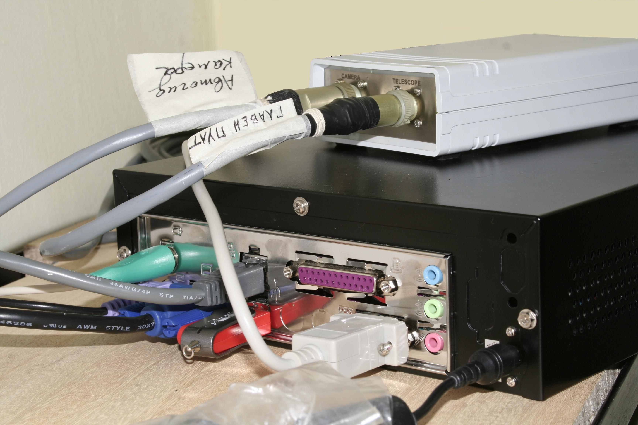
LAN кабел за връзка между PC и блока за управление
RS232 кабел за връзка между PC и блока за управление
Захранване на
Компютъра
Сигнален кабел от камерата
Кабел към
гл. пулт на телескопа

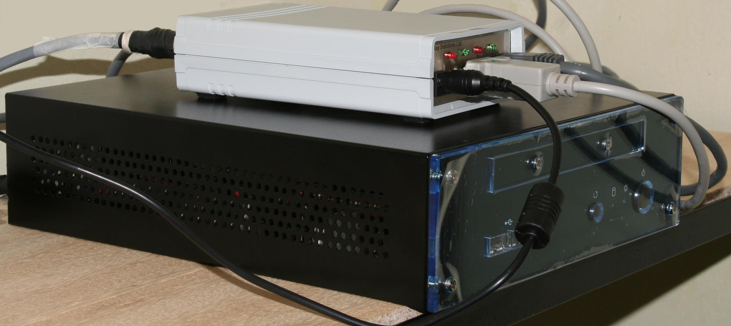
RS232 кабел за връзка между PC и блока за управление
LAN кабел за връзка между PC и блока за управление
1.5 Подава се 220V на камерата

  - Свързва се блока за управление с компютъра посредством двата кабела - LAN и RS232

  - Подава се 220V на камерата

  - Подава се 12V към блока – трябва да светне светодиода на захранването
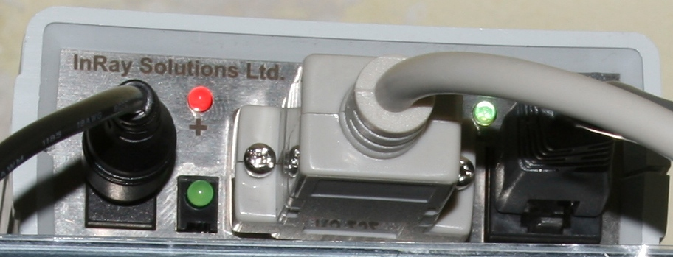
Захранване 12V на блока за управление

Светодиод на захранването

  - Пуска се компютъра

- Фокусиране на звезда
  - Превключете визуализацията на Окуляр

  - Центрирайте и фокусирайте звездата ръчно.

  - Превключете отново на Камера

- Включване и настройки на iMag
  - Стартира се програмата iMag.exe от иконката на работния плот (desktop)

  - От меню File команда Settings… или бутон Settings…, в раздел Image:

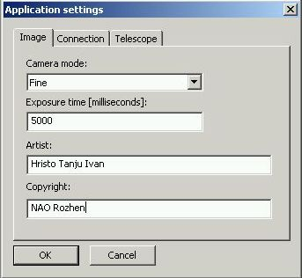

    - Camera Mode задължително трябва да е Fine
    - Camera Exposition се попълва с желаната експозиция като препоръчителни стойности са между 1000 и 10 000 msec.
    - Artist се попълва с името на оператора
    - Copyright се попълва с името на обсерваторията
  - От меню File команда Settings… или бутон Settings… , в раздел Connection
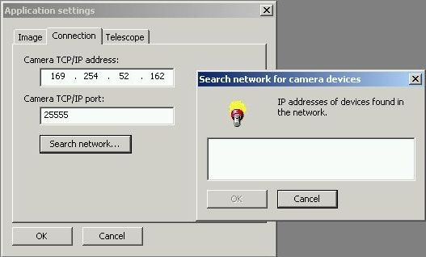

    - Натиска се бутон Search Network и в полето трябва да се появи IP адреса на камерата. Ако това не стане до 3-4 минути камерата се рестартира и пак се изчаква.
    - Потвърждава се с бутон OK

  - От меню File команда Settings… или бутон Settings… , в раздел Telescope

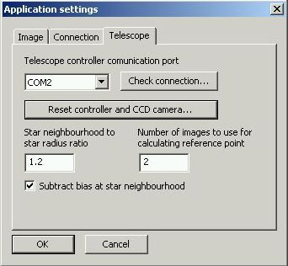

    - Избира се порта, на който е включен блока за управление и се проверява с бутона Check Connection. Трябва да отговори с ‘OK’. Ако отговорът е ‘Get status failed’, то се проверява връзката и дали избрания порт е верен.
    - Бутона Reset controller and CCD camera се използва, само когато камерата откаже и е необходимо дистанционно ресетване.
    - Полето Star neighborhood to star radius ratio се попълва със стойности от 0.5 до 5 като типична стойност е 1.2. Това означава, че площадката за претегляне на звездата ще има размери = 1.2 пъти от нейния радиус..
    - Полето Number of images to use for calculating reference point означава, по колко изображения се изчислява мястото, към което се гидира.
    - Отметката Subtract bias at star neighborhood се маркира за повишаване на точността на измерване
  - От меню File команда New се стартира камерата и се визуализира изображение. Ако всичко е наред, се появява изображение с желаната експозиция. То може да бъде контрастирано с инструмента (scroll лентата) в ляво от изображението.
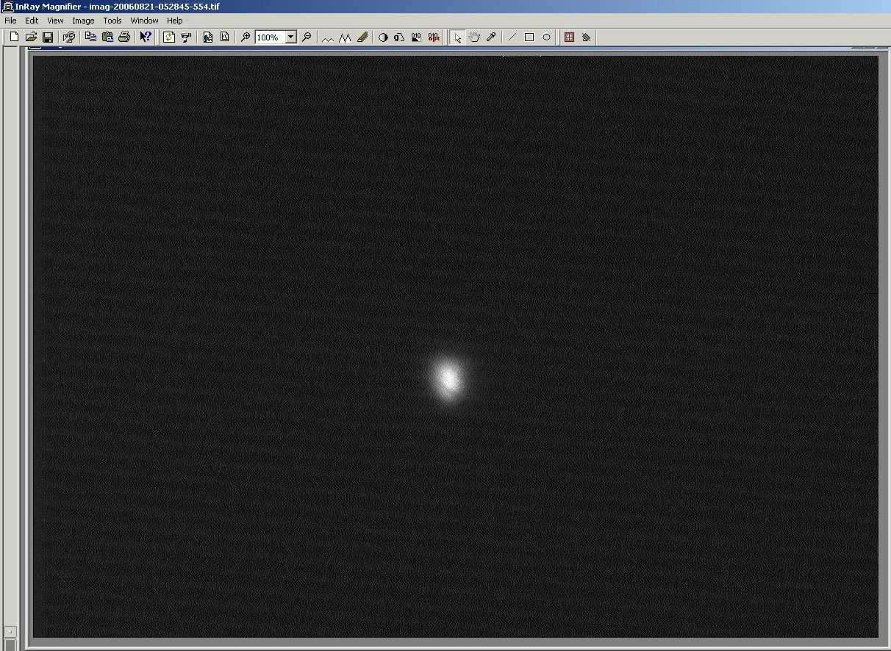

  - От меню View команда Telescope sight се пуска червена рамка указваща полето на търсене. Тази рамка може да се увеличи или измести.
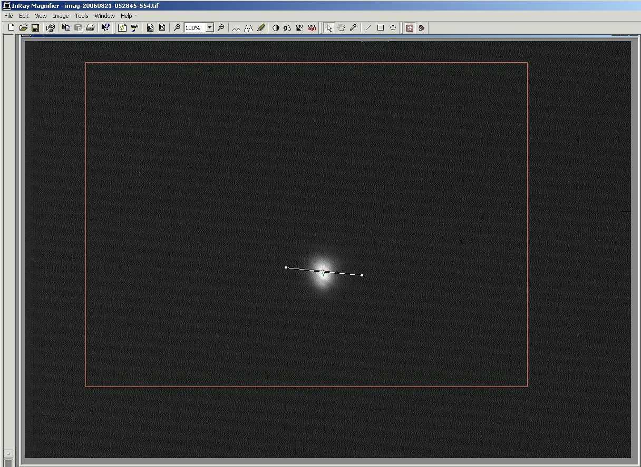

  - За настройка на фокус се използва команда Film от меню Image или бутона Film , което запуска получаването на непрекъснати кадри.

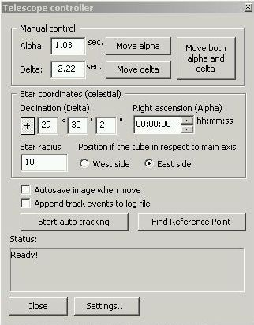
  - За стартиране на работата на гида се използва менюто View команда Telescope Controller

!!! На Пулта на Телескопа трябва да е сложена
скорост "фино 2" !!!

    - Полето Manual control се използва за преместване по Alpha и Delta на зададените секунди.
    - Задължително се въвеждат координатите на наблюдавания обект и приблизителния радиус на звездата, по която ще се води
    - Отметките Autosave image when move и Append track events to log file се маркират само при настройка на системата.
    - Бутона Find Reference Point се пуска за намиране на началните координати, към които ще се води. Може да бъде различен за всяка нова площадка. След намирането на точката за водене се появява червена отметка.
    - Бутон Start auto tracking започва воденето. На всеки кадър се показва намереното място на звездата и то се свързва с линия показваща разстоянието и посоката на корекция. Със същия бутон воденето се спира.
Определяне приблизителния радиус на звездата
След изчертаване на секция с команда Section от меню Tools, се избира команда Section Graph от контекстното меню на секцията (десен бутон на мишката). Така се визуализира профила на звездата и позволява определянето на нейния радиус.
